Piteå kommunfullmäktige
Handbok för ledamöter och ersättare

Att vara politiker är ett viktigt arbete som ställer stora krav. Det politiska arbetet bygger dels på lagar och dels på styrande dokument som beslutats av kommunen. Handboken beskriver kortfattat några delar som är bra för dig att känna till, bland annat initiativrätten, mötesteknik, jäv och arvoden. Vid varje avsnitt finns hänvisning till aktuella lagrum och styrande dokument där du kan läsa mer.
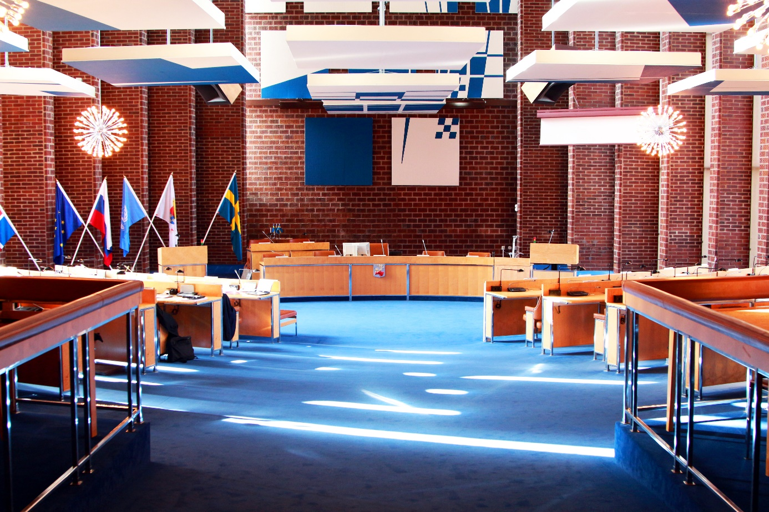
Fullmäktige är det högsta beslutande organet i kommunen och som ledamot eller ersättare är du vald direkt av medborgarna. Kommunfullmäktige fattar beslut i principiellt viktiga ärenden som tillexempel mål och riktlinjer för kommunens verksamheter, kommunens budget, den kommunala skattesatsen, taxor och avgifter, stora investeringar, stadsplanering och andra viktiga och övergripande frågor för kommunen. Alla beslut eller verksamheter som inte delegerats i reglemente tas av fullmäktige.
Kommunfullmäktige väljer ledamöterna och ersättarna i kommunstyrelsen, nämnderna, bolagsstyrelser i kommunala bolag samt de revisorer som granskar kommunens verksamhet. Det är kommunfullmäktiges valberedning som upprättar förslag till fullmäktige i valärenden.
Kommunfullmäktige i Piteå består av 51 ordinarie ledamöter och 32 ersättare. Man sammanträder åtta gånger per år. Dessa sammanträden, som hålls i Stadshusets sessionssal är offentliga och allmänheten är välkommen att lyssna från åhörarplats.

Innehåll
Initiativrätt 2
Motioner, interpellationer och enkla frågor 2
Beredningstvång 3
Uppdraget som ledamot - innan sammanträdet 4
Uppdraget som ledamot - under sammanträdet 4
Tjänstgöring 4
Talarordning och ordning vid sammanträdena 5
Mötesteknik 6
Uppdraget som ledamot - efter sammanträdet 8
Jäv 8
Arvoden 9
Praktisk information 9

Initiativrätt
Ärenden i fullmäktige kan i huvudsak väckas av en nämnd, en ledamot genom motion, en medborgare genom medborgarförslag och folkinitiativ, av revisorerna om ärendet gäller förvaltning som har samband med revisionsuppdraget eller om ärendet gäller granskningen. Kommunal bolagsstyrelse får väcka ärenden i fullmäktige om sådana ärenden som företaget är skyldigt att se till att fullmäktige får ta ställning till.
Läs mer: Kommunallagen 4 kap §§ 19-22 och 5 kap § 22 och Kommunfullmäktiges arbetsordning

Motioner, interpellationer och enkla frågor
Ett av ditt viktigaste redskap i ditt fullmäktigearbete är din rätt att initiera ärenden genom att väcka motioner. Du kan också ställa frågor i form av interpellationer och enkla frågor.

En motion får inte ta upp ämnen av olika slag, måste omfattas av den kommunala kompetensen samt ska vara skriftlig och undertecknad. Genom att väcka en motion startar du ett ärende kring en fråga som du vill att kommunen ska fatta ett visst beslut i. En motion ska beredas av kommunstyrelsen, som i sin tur kan begära yttranden från facknämnd för det sakområde som motionen behandlar, för att sedan komma tillbaka för beslut i fullmäktige. En motion kan bifallas, avslås eller anses färdigbehandlad. Tanken är att en motion ska beredas inom sådan tid att fullmäktige kan fatta ett beslut i ärendet inom ett år. Kommunstyrelsen redovisar två gånger per år de motioner som inte har beretts färdigt.

Schablonmässigt kan man säga att skillnaden mellan en interpellation och en enkel fråga är att interpellation endast bör ställas i angelägenheter av större intresse för kommunen och den enkla frågan ska vara just enkel och utan föregående utredning kunna besvaras med i princip ”ja” eller ”nej”. I debatten kring en interpellation får alla ledamöter och tjänstgörande ersättare delta, medan en enkel fråga begränsar antalet debattörer till den som har ställt frågan och den som besvarar den. Interpellationen och enkel fråga får ställas till ordföranden i kommunstyrelse, nämnd eller fullmäktigeberedning samt kommunalråd.

Motioner och interpellationer ska lämnas in till kommunledningsförvaltningen senast 12 dagar före det sammanträde vid vilket motionen ska anmälas till kommunfullmäktige. En ersättare får väcka motion eller interpellation bara när ersättaren tjänstgör som ledamot vid ett sammanträde. Ersättare får delta i överläggningen då svaret på motionen/interpellationen behandlas bara om ersättaren tjänstgör som ledamot även vid det sammanträdet. En fråga ska ges in till kommunledningsförvaltningen senast två arbetsdagar före det sammanträde vid vilket ledamoten avser att ställa den.

Normalt besvaras en interpellation eller en enkel fråga vid nästkommande sammanträde. Svaret inkluderas i de handlingar som skickas ut till ledamöter och ersättare innan sammanträdet. Efter allmän debatt beslutar kommunfullmäktige om interpellationen är besvarad.

Läs mer: Kommunallagen 5 kap §§ 35, 59-64 och Kommunfullmäktiges arbetsordning

Beredningstvång
De ärenden som ska behandlas av kommunfullmäktige ska vara beredda. Detta innebär att det ska finnas ett beslutsunderlag och att kommunstyrelsen och de nämnder som berörs ska ha lämnat ett förslag till beslut. Ärendet ska också vara kungjort enligt de regler som kommunallagen föreskriver. Generellt undantagna från beredningstvånget är valärenden, behandling av revisionsberättelse samt återkallande av förtroendeuppdrag på grund av vägrad ansvarsfrihet. Vid anmärkning måste dock förklaring inhämtas från det aktuella organet.

Andra ärenden får tas upp till behandling och beslut utan att de uppfyller kraven på beredning, om ärendet är brådskande och om alla i fullmäktige är eniga om att ta upp ärendet. Det beslut som fattas måste sedan vara enigt. Ingen får således yrka avslag, rösta mot det föreslagna beslutet, avstå från att rösta eller reservera sig mot det beslut som fattas.
Läs mer: Kommunallagen 5 kap §§ 26, 29-34

Uppdraget som ledamot - innan sammanträdet
Ordföranden bestämmer efter samråd med vice ordförandena när fullmäktige ska behandla ett ärende, om inte annat följer av lag. Kommunstyrelsens, övriga nämnders och beredningars förslag till beslut eller yttranden i de ärenden som tagits in i tillkännagivandet bör tillställas varje ledamot och ersättare före sammanträdet. Ordföranden bestämmer i vilken omfattning övriga handlingar i ett ärende ska tillställas ledamöter och ersättare före sammanträdet.
Handlingarna finns tillgängliga i mötesportalen 10 dagar innan sammanträdet, kommunsekreteraren meddelar via mail. Om ni vill se ytterligare handlingar i något ärende så kontakta kommunsekreterare.
Kallelse och handlingar publiceras även på hemsidan för att allmänheten ska kunna ta del av dessa. Ett antal pappersexemplar av handlingarna läggs ut i sessionssalen, även dessa är i första hand till för åhörare.
Om du inte kan delta i sammanträdet, meddela kommunledningsförvaltningen så snart som möjligt så att ersättare kan kallas.

Läs mer: Kommunallagen 5 kap §§ 13, 15 och Kommunfullmäktiges arbetsordning

Uppdraget som ledamot - under sammanträdet
Har inte ordinarie ledamöter för ett parti möjlighet att närvarande vid sammanträdet meddelar du kommunledningsförvaltningen som kallar en ersättare för dig. I fullmäktige kallas bara ersättare för ert eget parti och i den ordning som bestämts i valet.

En ledamot som avbryter sin tjänstgöring under sammanträdets gång kan inte komma tillbaka och börja tjänstgöra igen efter en stunds frånvaro. Detta kallas växeltjänstgöring och är inte tillåtet. Enda undantaget är om ledamoten inte får delta i behandlingen av ett ärende på grund av jäv.

En ledamot som kommer till ett pågående sammanträde där en ersättare redan har trätt in och tjänstgör har rätt att gå in och tjänstgöra.

Ordföranden bestämmer när en ledamot eller en ersättare ska träda in och tjänstgöra under ett pågående sammanträde. Det vanligaste är att du som ledamot träder in mellan två ärenden, endast i undantagsfall sätts en ersättare in under pågående behandling av ett ärende.

Lämnar du sammanträdet innan det avslutats meddelar du ordföranden eller sekreterare. Detsamma gäller om du kommer till sammanträdet efter upprop.

Enligt kommunfullmäktiges arbetsordning bör sammanträden avslutas senast kl. 18.00. Om dagordningen inte är avklarad vid denna tid ska ordförande väcka frågan och låta fullmäktige avgöra om sammanträdet ska avslutas.

Läs mer: Kommunallagen 5 kap §§ 17-21 och Kommunfullmäktiges arbetsordning

Talarordning och ordning vid sammanträdena
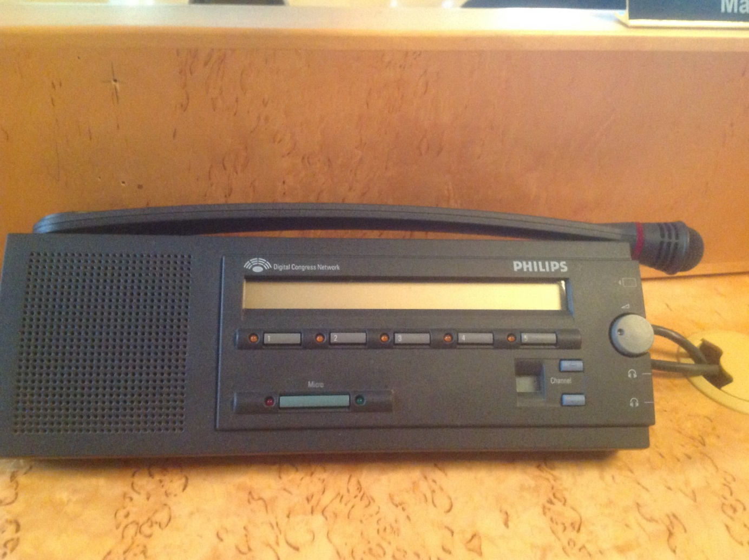
Begära ordet
Replik
(knapp 3)
Närvaro
(knapp 1)
Ledamöter och tjänstgörande ersättare har rätt att yttra sig i alla ärenden, utom när det gäller besvarande av enkla frågor (se avsnitt om enkla frågor). Detsamma gäller för kommunalråd (om dessa inte sitter i fullmäktige). Ordförande och vice ordföranden i en någon av kommunens nämnder får yttra sig om ärendet berör nämndens verksamhetsområde, den som utses att besvara en interpellation eller en fråga får delta i överläggningarna samt att ordförande i styrelse för kommunens bolag har rätt att delta under vissa omständigheter.

Revisorerna ska ges tillfälle att delta i överläggningen när fullmäktige behandlar revisionsberättelsen och årsredovisningen samt när man behandlar ett ärende som berör revisorernas granskning eller revisorernas egen förvaltning. Fullmäktiges ordförande kan även besluta att tjänstepersoner anställda i kommunen eller andra sakkunniga får delta för att lämna upplysningar vid sammanträdet.

Ni har dock några förhållningsregler att hålla er till som fastslagits i arbetsordningen och trivselreglerna för fullmäktige:

Första regeln är att hålla sig till ämnet i debattinläggen. Gör man inte det bryter man mot de demokratiska principer som ligger bakom kommunallagens regler om att det ska vara kungjort i förväg vad som kommer att avhandlas vid sammanträdet.

Andra regeln finns i kommunfullmäktiges arbetsordning, där det står att den som har rätt att delta i fullmäktiges överläggningar får ordet i den ordning i vilken han eller hon anmält sig och blivit uppropad. Enligt de trivselregler kommunfullmäktige enats om ska inlägg i debatten vara sakliga och beröra ämnet på den punkt på dagordningen som just då avhandlas, dessutom ska personangrepp inte förekomma. Inlägg bör heller inte vara längre än 3 minuter. Om du blir omnämnd i ett inlägg har du rätt till replik, ett kort anförande på högst 1 minut och ett replikskifte är högst två repliker per person.
Tänk på att inte störa din bänkgranne eller den som står i talarstolen. Om ni har något angeläget att prata om så gå ut. Mobiltelefoner ska vara avstängda alternativt i ljudlöst läge i fullmäktigesalen. Tänk på de som är allergiska – undvik parfymer och annat som kan förorsaka allergiska besvär. Respektera rökområden och att Piteå kommun har infört rökfri arbetstid from 1 juni 2012.

Tredje regeln anger att kommunchef och ekonomichef får delta i överläggningarna i alla ärenden och revisorerna har yttranderätt i behandlingen av frågan om ansvarsfrihet.
Kommunfullmäktiges sekreterare och kommunjuristen får uttala sig om lagligheten av det som förekommer vid sammanträdena.

Om någon i sitt yttrande skulle avlägsna sig från ämnet och inte efter tillsägelse av ordföranden rättar sig får ordföranden ta ifrån talaren ordet. I övrigt får ingen avbryta en talare under dennes anförande. Ordföranden kan visa ut den som uppträder störande och ej rättar sig efter tillsägelse. Uppstår oordning som ordföranden inte kan avstyra, får ordföranden upplösa sammanträdet.

Läs mer: Kommunallagen 5 kap §§ 39-41, 43, Kommunfullmäktiges arbetsordning och Kommunfullmäktiges trivselregler (finns inte på webben)

Mötesteknik
Justering, innebär att godkänna protokollet och dess beslutade handlingar. Protokollet justeras av ordföranden och två justerare, en från majoriteten och en från oppositionen. Justerare och tidpunkt för justering fastställs när sammanträdet börjar.

Replik, begärs om du blir omnämnd eller får svar på tidigare inlägg i debatten. Se avsnittet om yttranderätt.

Yrkande, ett förslag till beslut. Yrkanden kan delas upp i två kategorier. Formella yrkanden innebär att ärendets hantering eller beslutsgången påverkas. Exempel på formella yrkanden är återremiss och bordläggning. Sakyrkanden innebär att man beslutar i ärendet enligt den normala beslutsgången men att man ändrar, lägger till, bifaller eller avslår.

Återremiss, ärendet lämnas tillbaka till kommunstyrelsen, den ska innehålla motivering och lämnas in skriftligt till sekreteraren. En återremiss kan endast begäras och beslutas om en gång per ärende och instans.
Minoritetsåterremiss, beslut med en tredjedel. Valärenden är undantagna denna regel.
Bordläggning, avvaktan med beslut i ärendet till nästa sammanträde, ärendet får inte tillföras något.
Bifall till förslaget, stöd till förslaget.
Avslag till förslaget, ej stöd till förslaget.
Nytt yrkande, eget förslag, ska lämnas in skriftligt till sekreteraren.
Tilläggsyrkande, stöd till förslaget med en komplettering, ska lämnas in skriftligt till sekreteraren.
Ändringsyrkande, stöd till förslaget med en ändring, ska lämnas in skriftligt till sekreteraren.
Ett yrkande är personligt och förs till protokollet.
Propositionsordning, beslutsordning. Ordföranden lägger fram förslagen till beslut som framställts under överläggningarna och frågar fullmäktige om de är rätt uppfattade. Det vanliga är sedan att ordföranden ställer de olika förslagen mot varandra genom så kallad acklamation och sedan förklarar vilket förslag som enligt hens mening blir kommunfullmäktiges beslut. I en propositionsordning är det viktigt att sakyrkanden ställs mot varandra och formella yrkanden behandlas var för sig. Om det har ställts både formella yrkanden och sakyrkanden ska de formella yrkandena ställas först och sedan sakyrkandena, eftersom formella yrkanden påverkar beslutsgången i ärendet.
Votering, omröstning. En ledamot har rätt att be om omröstning om han eller hon tycker att beslutet ska avgöras på sådant sätt. Det måste begäras innan ordföranden har klubbat beslutet. Det är då ordförandens uppgift att förklara förutsättningarna för omrösningen. Omröstningen avgörs genom enkel majoritet. Om det blir lika röstetal så har ordföranden utslagsröst. I ärenden som handlar om val eller anställning av personal så fattas beslutet vid lika röstetal genom lottning. Om omröstning begärs ska den ske öppet utom i ärenden som behandlar val eller anställning av personal.

Kontrapropositionsvotering, omröstning vid flera yrkanden. Ordföranden utser huvudförslag och ställer sedan de olika yrkandena mot varandra genom att fråga den beslutande församlingen om yrkandena, ett i taget, kan ses som motförslag till huvudförslaget. Det förslag som ordföranden anser ha vunnit omröstningen blir då motförslag. Huvudförslaget och motförslaget ställs sedan mot varandra.
Avstå från att rösta, en ledamot har rätt att avstå från att delta i omröstning och beslut i ett ärende. En ledamot som avstår från att delta i ett beslut ska anmäla det till ordföranden innan beslutet i ärendet fattas. Undantaget är ordföranden som alltid är skyldig att rösta när det behövs för att ärendet ska kunna avgöras, det vill säga för att undvika att det blir lika antal röster.
Reservation, avvikande mening. Om beslutet går dig emot kan du anmäla avvikande mening om du vill ha det fört till protokollet. Det finns inget krav på att du som reserverar dig ska ha yrkat på annat förslag till beslut. Reservation anmäls med handuppräckning efter att ordföranden har klubbat beslutet och måste också lämnas skriftligt till sekreteraren innan mötet avslutas. I de fall då straffansvar eller revisionsansvar kan bli aktuellt kan en reservation innebära att den som reserverat sig också kan befrias från eventuellt juridiskt ansvar från beslutet. Man reserverar sig dock även för att markera att man har en mening som avviker från majoriteten.
Protokollsanteckning, särskilt uttalande eller liknande. Ordföranden bedömer om det tas till protokollet.

Läs mer: Kommunallagen 5 kap §§ 50-51, 53-57, 67 och Kommunfullmäktiges arbetsordning

Uppdraget som ledamot - efter sammanträdet
Som förtroendevald har man ansvar för de beslut som har fattats även efter att det att mötet är slut. Samtliga protokoll från politiska sammanträden i Piteå kommun läggs ut på kommunens hemsida på den Kommunala anslagstavlan. Där kan du och andra ta del av det som beslutats i kommunen.

Jäv
I regeringsformen framgår det att myndigheterna i sin verksamhet ska beakta allas likhet inför lagen samt iaktta saklighet och opartiskhet. Kommunallagens bestämmelser om jäv syftar till att garantera att fullmäktige och nämndernas beslut präglas av objektivitet och opartiskhet. Förtroendevalda och tjänstepersoner får inte låta sig påverkas.

Som förtroendevald anmäler du själv jäv i ett ärende till ordförande, gärna i god tid innan mötet. När ärendet behandlas ska du lämna din plats, i fullmäktige behöver du dock inte lämna möteslokalen eftersom dessa är offentliga och du kan välja att sitta på åhörarplats. En ersättare kan träda in och vara beslutsför i ditt ställe. Jäv antecknas i protokollet.

Om jävsfrågan inte löses frivilligt, alltså att någon annan anmäler att du är jävig i ett ärende, är det upp till nämnden att skyndsamt besluta i ett sådant fall, frågan avgörs med majoritetsbeslut. Endast om det krävs för beslutsförheten får den som är jävig delta i beslut för ett ärende.

Reglerna om jäv som gäller nämnderna är väsentligt strängare än vad som gäller fullmäktige. I fullmäktige gäller sakägar- och intressejäv, som handlar om ärendet rör dig personligen samt släktskapsjäv som handlar om ärendet rör din make, sambo, föräldrar, barn eller syskon eller någon annan närstående..
I dessa avseende menas att du är jävig om ärendet berör dig personligen som individ snarare än som del av ett kollektiv. Med personligen berörd avses ett ärende som berör dig eller dina närstående och därmed kan äventyra din opartiskhet. T.ex. ett beslut om en taxa, detta berör dig som förtroendevald som individ men beslutet fattas för kollektivet. Skulle ni besluta om en taxa som bara berörde dig personligen eller ett fåtal förtroendevalda uppstår en jävsituation.

Ärendena begränsas till och handlar i detta fall om ett ekonomiskt eller starkt personligt intresse av ärendets utgång. Har du ställningen som part i ärendet eller väntas beslutet medföra synnerlig nytta eller skada för dig eller din släkt är du jävig. Är du eller någon i din släkt tex chef eller äger andelar i ett bolag som ärendet rör anses du också vara jävig.

Som jävig får du inte delta i vare sig handläggning, debatt eller beslut av ärendet. Grunderna för jäv är att du som förtroendevald har ett sådant förhållande till saken eller parterna i ärendet att det kan äventyra din opartiskhet.

Redovisningsskyldiga, den som är redovisningsskyldig till kommunen får inte delta i val av revisor för granskning av verksamhet som omfattas av redovisningsskyldigheten eller handläggningen av ärenden om ansvarsfrihet för verksamheten. Här gäller även släktskapsförhållandena enligt släktskapsjäv till den redovisningsskyldige. Det är därför fullmäktige först utser revisorer innan val till styrelsen och övriga nämnder görs, eftersom ledamöter och ersättare i nämnd är redovisningsskyldiga för nämndens verksamhet.

Läs mer: Kommunallagen 5 kap §§ 47-49

Arvoden
Förtroendevalda har rätt till ledighet från anställning, skälig ersättning för förlorad arbetsinkomst och barntillsyn, reseersättning samt pension m.m. Tjänstgörande ledamöter och ersättare har rätt till ersättning vid bl. a. sammanträde med kommunfullmäktige, kommunstyrelsen och nämnder, nämndberedningar och revisorernas sammanträden. Ersättning lämnas även vid partigruppsmöten för kommunfullmäktige samt vid protokolljustering och vissa studiebesök.

Arvode för tex sammanträden ersätts med 655 kr per tillfälle dessutom får ni ett schablonbelopp på 821 kr för förlorad arbetsförtjänst. Har ni förlorad arbetsinkomst utöver schablonbeloppet ska detta styrkas genom intyg från arbetsgivare. Vid förändrad lön eller arbetstid som påverkar ersättningen lämnar ni in ett nytt intyg. Om det är oklart vilket belopp du förlorat beräknas ersättningen på din senast fastställda sjukpenninggrundande inkomst. Ersättning för förlorad arbetsinkomst utgår ej till förtroendevalda med årsarvode.
Som förtroendevald kan du även ha rätt till ersättning för förlorad semesterförtjänst, föräldraledighet och pensionsförmån.

Årsarvode, Förtroendevald som fullgör ett eller fler uppdrag som tillsammans uppgår till minst 40 procent av heltid har rätt till årsarvode.

Begränsas årligt arvode, tex flesta ordförande i nämnderna, har en viss procent av årsarvodet i ersättning.

Partigruppledararvode, Gruppledarnas ersättning är uppdelad i ett grundbelopp per parti som finns representerat i fullmäktige, för första mandatet ersätts gruppledaren med 105 400 kr. Dessutom finns ett mandatbundet belopp för övriga mandat per fullmäktigegrupp med 8,5 % = 8 959 kr/mandat. Gruppledararvodet utgör ersättning för partigruppmöten, gruppledarträffar samt andra möten och överläggningar som är kopplade till gruppledaruppdraget. I gruppledararvodet ingår att informera övriga fullmäktigeledamöter i sin fullmäktigegrupp om vad som behandlas på gruppledarträffar samt andra möten och överläggningar som är kopplade till gruppledaruppdraget.

Resekostnader och traktamenten, kostnader för resor tex till och från sammanträden och förrättningar ersätts enligt de grunder som fastställs för kommunens arbetstagare. Detsamma gäller vid förrättningar utanför kommunen, där ni kan få ersättning för resekostnader och traktamente. Ersättningen är 170 kr/tim vid färdtidsersättning.

Så här går det till: när mötet är avslutat och protokollet justerats, vanligtvis några dagar senare, registreras ert mötesarvode utifrån den närvaro som kommunsekreterarna har fört in på protokollet. Därför är det viktigt att ni anmäler när ni kommer sent eller om ni går tidigare från ett möte.

Kostnader för ev resor ska styrkas med tex kvitto. För resor med egen bil, anges detta på lista som skickas runt vid varje mötestillfälle. Reseersättningen är 29 kr/mil, varav 18,50 kr är skattefritt.

Om ni förlorat arbetsförtjänst utöver schablonbelopp på 821 kr/dag ska ni lämna ni in en blankett vid varje mötestillfälle. Er arbetsgivare fyller i uppgifterna på er blankett och skriver under. Detta är lämpligt om ni har olika avdrag per dag. Blanketter och information hittar ni här.

Ni kan även lämna in ett intyg från arbetsgivaren där er lön per dag eller timme framgår, underlaget ska vara underskrivet med namnförtydligande av arbetsgivaren. Har ni samma avdrag alla arbetsdagar räcker det med att hänvisa till detta intyg när ni lämnar in er blankett för förlorad inkomst. Ni fyller då i den första delen. Ändras inkomsten/avdraget lämnar ni in ett nytt intyg från arbetsgivaren.

Utbetalning sker en gång i månaden, månaden efter mötet och fullständiga uppgifter är inlämnade.
Justering av ersättningen sker årligen av schablonbeloppet, årsarvodet samt arvodet för sammanträden m.m. Kommunstyrelsens arbets- och personalutskott fastställer dessa belopp. Avsikten är att den procentuella justeringen av arvoden ska följa den genomsnittliga procentuella löneökningen för anställda vid Piteå kommun.

Läs mer: Kommunallagen 4 kap §§ 11-18 och Bestämmelser om ersättning till förtroendevalda
Blanketter och bestämmelse finns på https://www.pitea.se/Invanare/Kommun-politik/Politik/

Praktisk information
- Ingen förtäring är tillåten i sessionssalen
- Fika serveras utanför Ovalen - 35 kr/person. Allergier anmäls till administratör.
- Sopsortering – kärl finns utanför Sessionssalen och Ovalen
- Pappersåtervinning – pappershandlingar kan slängas i svarta soptunnan i Sessionssalen
- Parkering - Förtroendevalda och arvoderade till mindre än 50 % parkerar vid de för förtroendevalda avsatta 18 parkeringsplatserna utan avgift. Väljer man att ansluta sig till motorvärmaruttag betalas detta enligt anvisning vid motorvärmarstolpen via e-Parks APP/SMS-lösning. Avgiften är maximerad till 30 kr/dygn och 100 kr/månad.
Om de 18 för förtroendevalda parkeringarna inte skulle räcka till får besöksparkeringarna användas. Registrera då din parkering vid terminalen i foajén.
Vid användandet av parkerings-/motorvärmarplats vid stadshuset ska alltid tilldelat parkeringstillstånd finnas väl synligt i framrutan, ansökan görs hos Eva Sonnenschein, fastighets- och serviceförvaltningen. Ange: namn, registreringsnummer (flera nr kan anges) och den nämnd/styrelse/fullmäktige ni sitter i.
- Passerkort till Stadshuset. Ordinarie ledamot i nämnd, har möjlighet att få passerkort, om den verksamhet denne företräder finns i stadshuset. Då endast under ordinarie öppettider och begränsningar kan finnas till vissa säkerhetszoner inom byggnaden. För passerkort – meddela kommunledningsförvaltningen.

